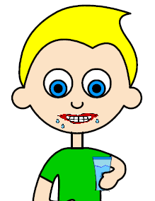

Tandenpoetsen

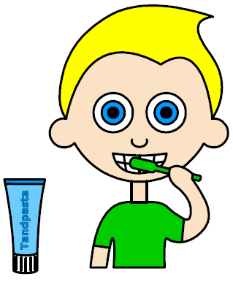

Tandenspoelen

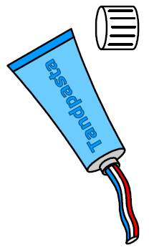

Tandenpoetsen

Slapen

Tandenpasta

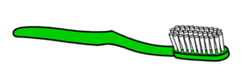

Tandenborstel